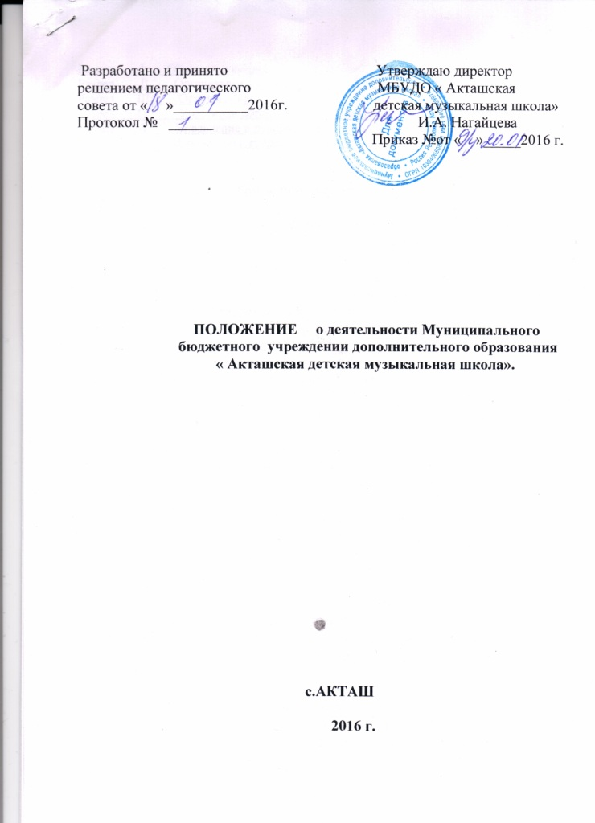

Раздел I. Общие положения
Раздел II Организация учреждения.
Раздел III Основы деятельности
Раздел IY Участники образовательного процесса
Раздел Y Управление и руководство
Раздел YI Имущество и средства учреждения

I. Общие положения

1. Настоящее типовое положение регулирует деятельность государственных
муниципальных образовательных учреждений дополнительного образования детей в том числе и детских музыкальных школ.
2. Муниципальное бюджетное учреждение дополнительного образования МБУДО «Акташская детская музыкальная школа», основное предназначение которого- развитие мотивации личности к познанию , творчеству и музыке, реализации дополнительных образовательных программ и услуг в интересах личности, общества, государства.
Основные задачи учреждения:
Обеспечение необходимых условий для личностного развития, укрепления здоровья, профессионального самоопределения и творческого труда детей в возрасте преимущественно от 6 до18 лет;
адаптация их к жизни в обществе;
формирование общей культуры;
организация содержательного досуга.
3. По инициативе детей в учреждении могут создаваться детские и юношеские общественные объединения, действующие со своими уставами и положениями, администрация учреждения оказывает содействие в работе таких объединений и организаций.
4. В учреждении не допускается создание и деятельность организационных структур политических партий, общественно- политических и религиозных движений и организаций.
5. Учреждение имеет право устанавливать прямые связи с учреждениями, предприятиями и организациями. В том числе и иностранными.
6. Учреждение осуществляет свою деятельность в соответствии с действующим законодательством Российской Федерации, настоящим Типовым положением и собственным уставом.
7. Язык( языки) на котором (которых) ведется образовательный процесс в учреждении, определяется уставом учреждения.
8. Учреждение несет в установленном законодательством Российской Федерации порядке ответственность за: невыполнение функций, определенных его уставом: реализацию не в полном объеме образовательных программ в соответствии с учрежденными учебными планами.; качество реализуемых образовательных программ; соответствие форм, методов и средств организации
-1-
образовательного процесса возрасту, интересам и потребностям детей жизнь и здоровье детей и работников учреждения во время образовательного процесса; нарушение прав и свобод обучающихся и работников учреждения; иное, предусмотренное законодательством Российской Федерации.

II. Организация учреждения

9. Учреждение создается учредителем по инициативе и регистрируется уполномоченным органом в заявительном порядке в соответствии с законодательством Российской Федерации.
Допускается совместное учредительство.
10. Организационно- правовая форма учреждения определяется статусом учредителя.
11. Отношения между учредителем и учреждением определяются договором, заключенным между ними в соответствии с законодательством Российской Федерации.
12. Права юридического лица у учреждения в части ведения уставной финансово- хозяйственной деятельности возникают с момента его регистрации.
Учреждение как юридическое лицо имеет устав, расчетный и другие счета в банковских учреждениях. Печать установленного образца, штамп, бланки со своими наименованиями.
13. Право на ведение образовательной деятельности и льготы, предоставляемые законодательством Российской Федерации, возникают у учреждения с момента выдачи ему лицензии( разрешения).
14. Учреждение проходит аттестацию в соответствии с Федеральным законом « Об образовании в Российской Федерации» № 273 от 29.12.2012.
Целью и содержанием аттестации учреждения является установление соответствия содержания обучения и воспитания детей уровню и направленности программ и полноте их выполнения.
Аттестация проводится по заявлению учреждения один раз в пять лет.
Аттестация государственных, муниципальных и негосударственных учреждений проводится соответствующими государственными органами управления образованием.
Для проведения аттестации учреждение представляет в соответствующий государственный орган управления образованием перечень документов, определяемых Министерством общего и профессионального образования Российской Федерации.
Состав аттестационной комиссии, ее председатель утверждаются приказом проводящего аттестацию органа.
В состав комиссии не могут входить работники учреждения, проходящего аттестацию.
Заключение аттестационной комиссии является основанием для принятия
-2-
органом, осуществляющем аттестацию, решения о признании учреждения аттестованным или не аттестованным.
Координация и контроль по проведению аттестации, учреждения возлагается на Министерство общего и профессионального образования Российской Федерации.
15. Учреждение проходит государственную аккредитацию в порядке, установленном Федеральным законом от 29.12.2013 № 273 « Об образовании в Российской Федерации».
Свидетельство о государственной аккредитации, выдаваемое учреждению, подтверждает его государственный статус( тип, вид и категории.),определяемый в соответствии с уровнем и направленностью реализуемых им образовательных программ. Требования, предъявляемые к учреждению, и критерии их отнесения к соответствующему типу, виду и категории устанавливаются Министерством общего и профессионального образования Российской Федерации.
16. Учреждение может иметь филиалы, отделения , структурные подразделения. Которые по его доверенности могут осуществлять полностью или частично правомочия юридического лица. В том числе иметь самостоятельный баланс и собственные счета в банковских и других кредитных учреждениях.
Филиалы и отделения учреждения проходят регистрацию по фактическому адресу, лицензирование, аттестацию и аккредитацию в порядке, установленном для учреждения.
17. Учреждение в соответствии с законодательством Российской Федерации вправе образовывать образовательные объединения, в том числе с участием учреждений , предприятий и общественных организаций. Указанные образовательные объединения создаются в целях развития и совершенствования образования и действуют в соответствии со своими уставами. Порядок регистрации и деятельности указанных образовательных объединений регулируется законом.

III. Основы деятельности

18. Учреждение самостоятельно разрабатывает программу своей деятельности с учетом запросов детей, потребностей семьи, образовательных учреждений, особенностей социально- экономического развития региона и национально культурных традиций.
19. Учреждение проводит начальную предпрофессиональную подготовку детей , при наличии лицензии на данный вид деятельности. Обучающимся, успешно усвоившим курс данных программ и успешно сдавшим экзамены , выдается свидетельство об окончании ДМШ.
20. Учреждение, имеющее квалификационные кадры и необходимую материально- техническую базу, может осуществлять производственную практику обучающихся в данном учреждении.
21. Учреждение организует работу с детьми в течении всего календарного года.
22. Учреждение организует и проводит массовые мероприятия, создает необходимые условия для совместного труда . отдыха детей , родителей( законных

-3-
представителей).
23. В учреждении ведется методическая работа. Направленная на совершенствование образовательного процесса ,программ, форм и методов деятельности объединений. С этой целью в учреждении создается методический совет.
Учреждение оказывает помощь педагогическим коллективам других образовательных учреждений в реализации дополнительных образовательных программ, организации досуговой и внеурочной деятельности детей.
24. Деятельность детей в данном учреждении осуществляется в одновозрастных и разновозрастных объединениях по интересам, направленностям ( класс, группа, отделение), фортепианное , хореографическое, народное.
25. Содержание деятельности отделения определяется педагогом м учетом примерных учебных планов и программ, рекомендованных государственными органами управления образованием. Педагогические работники могут разрабатывать авторские программы, утвержденные педагогическим( методическим) советом учреждения.
26. Занятия в объединениях могут проводиться по программам одной тематической направленности или комплексным, интегрированным программам.
Численный состав объединения . продолжительность занятий в нем определяется учебным планом учреждения. Занятия проводятся по группам или индивидуально .
Каждый ребенок имеет право заниматься в одном или двух объединениях.
При приеме на хореографическое отделение необходимо медицинское заключение о состоянии здоровья ребенка.
Расписание занятий объединения составляется для создания наиболее благоприятного режима труда и отдыха детей администрацией учреждения по представлению педагогических работников с учетом пожелания родителей( законных представителей), возрастных особенностей детей и установленных санитарно- гигиенических норм.

IY. Участники образовательного процесса.

27. Участниками образовательного процесса в учреждении являются дети до 18 лет, педагогические работники. Родители( законные представители).
28. Порядок приема детей в учреждение, определяется учреждением и закрепляется в его уставе.
29. При приеме детей учреждение обязано ознакомить их и ( или) родителей, ( законных представителей) с уставом учреждения и иными предусмотренные уставом актами.
30. Права и обязанности обучающихся , родителей( законных представителей),работников определяются уставом учреждения и иными предусмотренными уставом актами.
31. Порядок комплектования персонала учреждения регламентируется его Уставом. Для работников учреждения работодателем является данное учреждение.

-4-
32. К педагогической деятельности учреждения допускаются лица, как правило, имеющие высшее или среднее профессиональное образование, отвечающие требованиям квалификационных характеристик, определенных для соответствующих должностей педагогических работников.
33. Отношения работника учреждения и администрации регулируется трудовым договором , условия которого не могут противоречить трудовому законодательству Российской Федерации.
34. Педагогические работники учреждения имеют право на:
участие в управлении учреждением;
защиту своей профессиональной чести и достоинства;
свободу выбора и использование методик обучения и воспитания, учебных пособий и материалов, методов оценки знаний, умений обучающихся;
социальные гарантии и льготы, установленные законодательством Российской Федерации, и дополнительные льготы, предоставляемые педагогическим работникам в регионе.
35.Учреждение устанавливает ставки заработной платы ( должностные оклады) работникам на основе Положения об оплате труда работников МБУДО « Акташская детская музыкальная школа» .

Y. Управление и руководство.

36. Управление учреждением осуществляется в соответствии с законодательством Российской Федерации и Уставом учреждения и строится на принципах единоначалия и самоуправления.
Формами самоуправления учреждения являются совет учреждения, педагогический совет , общее собрание и другие формы. Порядок выборов органов самоуправления и их компетенция определяется уставом учреждения.
37. Непосредственное управление государственным или муниципальным учреждением осуществляет прошедший соответсвующую аттестацию директор.
Прием на работу директора государственного учреждения осуществляется в порядке, определенном уставом учреждения, и в соответствии с законодательством Российской Федерации.
Директор учреждения назначается приказом Учредителя.
38. Директор учреждения :
планирует , организует и контролирует образовательный процесс, отвечает за качество и эффективность работы учреждения;
несет ответственность за жизнь и здоровье детей и работников во время образовательного процесса, соблюдение норм охраны труда и техники безопасности;
осуществляет прием на работу и расстановку кадров, распределение должностных обязанностей, несет ответственность за уровень квалификации работников;
утверждает штатное расписание, ставки заработной платы и должностные оклады, надбавки и доплаты к ним;
-5-
распоряжается имуществом образовательного учреждения и обеспечивает рациональное использование финансовых средств;
представляет учреждение в государственных , муниципальных и общественных органах;
несет ответственность за свою деятельность перед учредителем.

YI. Имущество и средства учреждения

39. За учреждением в целях обеспечения его деятельности собственником ( уполномоченным им органом) закрепляется здания, оборудование, инвентарь, а также иное, необходимое для осуществления уставной деятельности имущество потребительского , культурного , социального и иного назначения.
Земельные участки закрепляются за государственным или муниципальным учреждением в постоянное ( бессрочное ) пользование.
Объекты собственности , закрепленные за учреждением за ним на праве оперативного управления имуществом в соответствии с назначением имущества , уставными целями деятельности, законодательством Российской Федерации .
Изъятие и (или) отчуждение имущества; закрепленного за учреждением, допускается только в случае и порядке, предусмотренных законодательством Российской Федерации.
40. Учреждение в праве сдавать в аренду закрепленное за ним имущество в соответствии с законодательством Российской Федерации.
41. Деятельность учреждения финансируется в виде субсидий , отделом финансов М.О. « Улаганский район».
Источниками формирования имущества и финансовых ресурсов учреждения являются:
субсидии;
концертная деятельность;
имущество , переданное учреждению собственником;
добровольный взнос родителей ( законных представителей);
добровольные пожертвования других физических и юридических лиц;
средства, полученные от предоставления дополнительных образовательных услуг;
доход, полученный от реализации продукции и услуг , а также от других видов разрешенной самостоятельной деятельности;
кредиты банков и других кредиторов;
Учреждение самостоятельно распоряжается имеющимися финансовыми средствами.
42. Учреждение отвечает по своим обязательствам в пределах находящихся в его распоряжении денежных средств. При недостаточности денежных средств по обязательствам учреждения отвечает учредитель в установленном законодательством Российской Федерации порядке.
43. Финансирование учреждения осуществляется на основе государственных и местных нормативов в расчете на одного ребенка в зависимости от вида
-6-
учреждения.
Нормативы финансирования должны также учитывать затраты , не зависящие от количества детей.
Привлечение дополнительных средств не влечет за собой снижение нормативов и ( или) абсолютных размеров его финансирования из бюджетного учредителя.
44. Учреждение может оказывать дополнительные платные образовательные услуги, выходящие за рамки финансируемых из бюджета образовательных программ( преподавание специальных курсов, репетиторство, занятия с детьми углубленным изучением предметов и другие услуги) по договорам с учреждениями , организациями и физическими лицами.
Платная образовательная деятельность учреждения не относится к предпринимательской, если полученный от нее доход за вычетом доли учредителя реинвестируется в данное учреждение на развитие и совершенствование образовательного процесса ( в том числе заработную плату).
45. Учреждение в праве осуществлять самостоятельную хозяйственную деятельность, предусмотренную уставом, и распоряжаться доходами от этой деятельности.
При осуществлении учреждением предусмотренной его уставом предпринимательской деятельности учреждение приравнивается к предприятию и подпадает под действие законодательства Российской Федерации в области предпринимательской деятельности.
46. Учреждению принадлежит право собственности на денежные средства , имущество и иные объекты собственности, переданные ему физическими и юридическими лицами в форме дара, пожертвования или по завещанию на продукты интеллектуального и творческого труда, являющиеся результатов его деятельности , а также на доходы от собственной деятельности учреждения и приобретенные на эти объекты собственности.

-7-

